习题课
一、基础过关
1．用二分法求方程的近似根，精确度为δ，用直到型循环结构的终止条件是 ( )
A．|x₁－x₂|>δ B．|x₁－x₂|<δ
C．x₁<δ<x₂ D．x₁＝x₂＝δ
2．下列程序框图表示的算法是 ( )
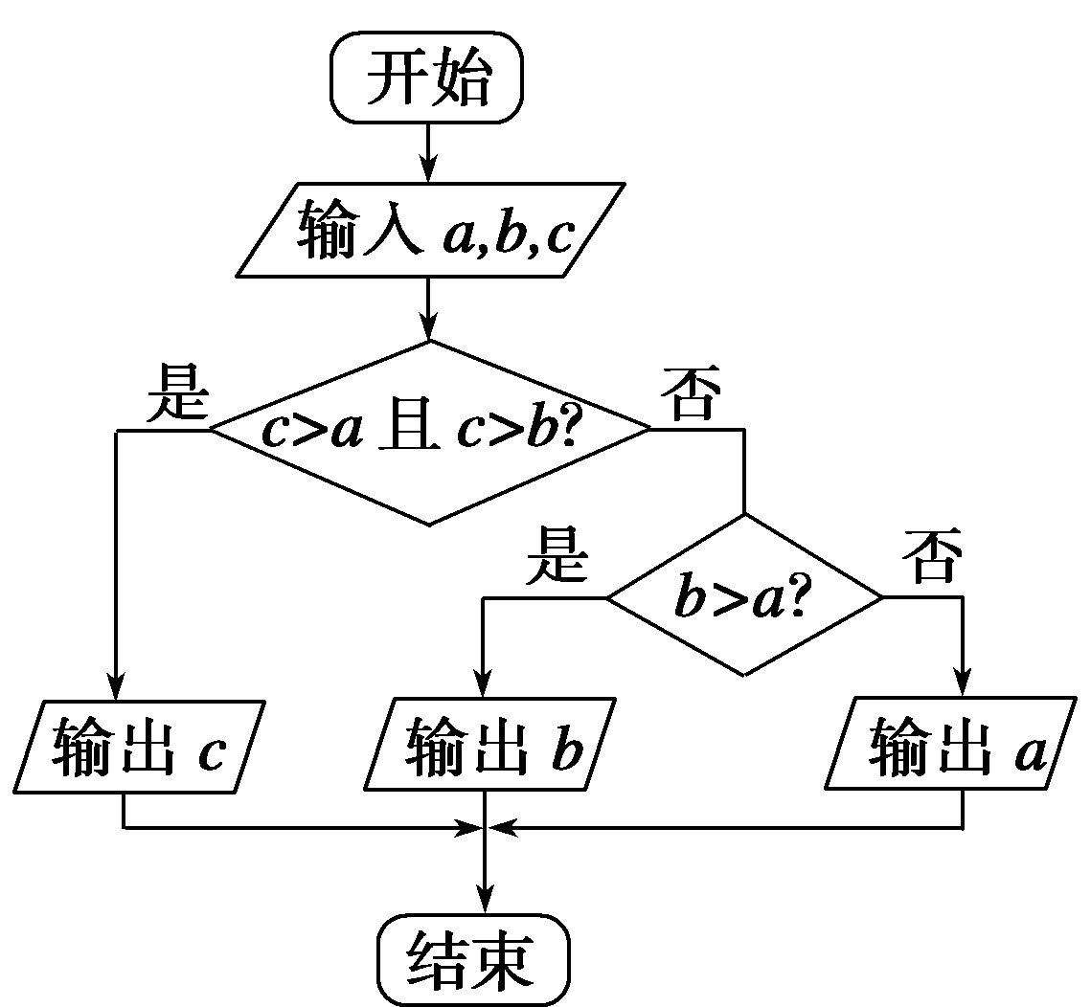
A．输出c，b，a B．输出最大值
C．输出最小值 D．比较a，b，c的大小
3．阅读如图所示的程序框图，运行相应的程序，则输出的i值等于 ( )
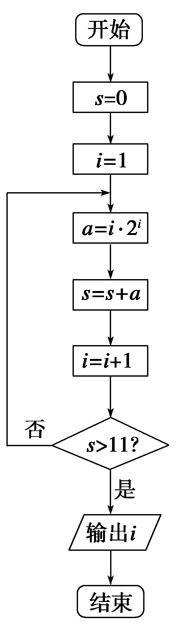
A．2 B．3 C．4 D．5

4．阅读下边的程序框图，若输出s的值为－7，则判断框内可填写 ( )
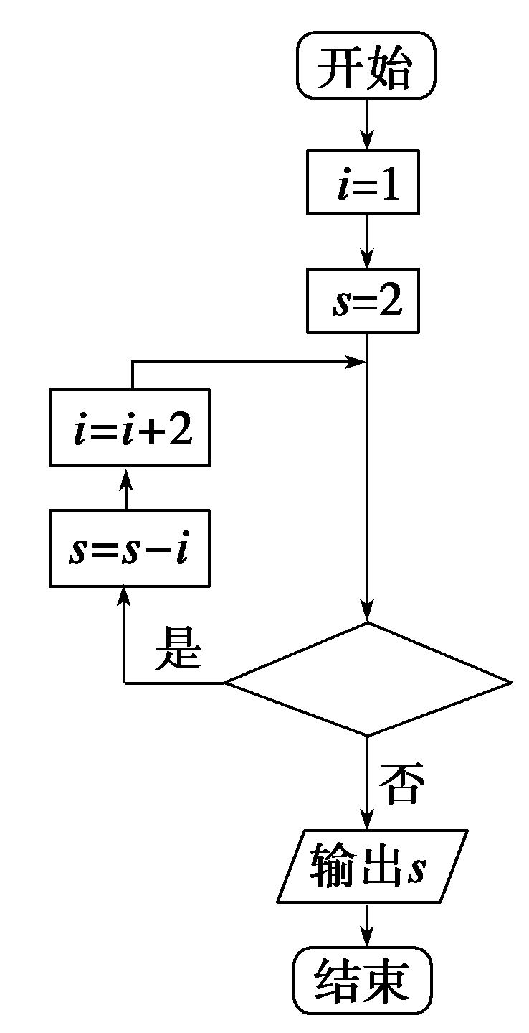
A．i<3? B．i<4? C．i<5? D．i<6?
5．已知下列框图，若a＝5，则输出b＝________.
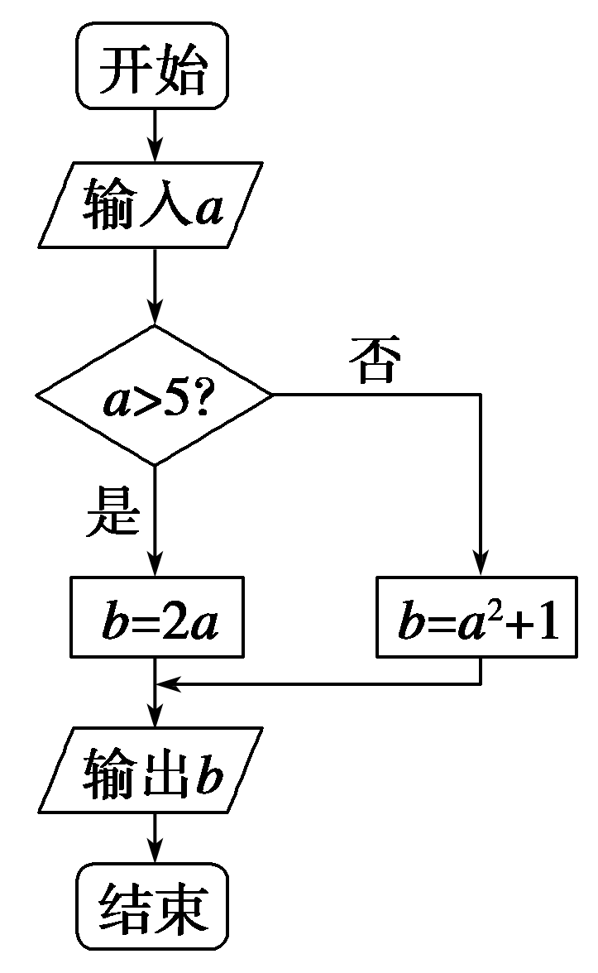
6．下图是一个程序框图，则输出的k的值是______．
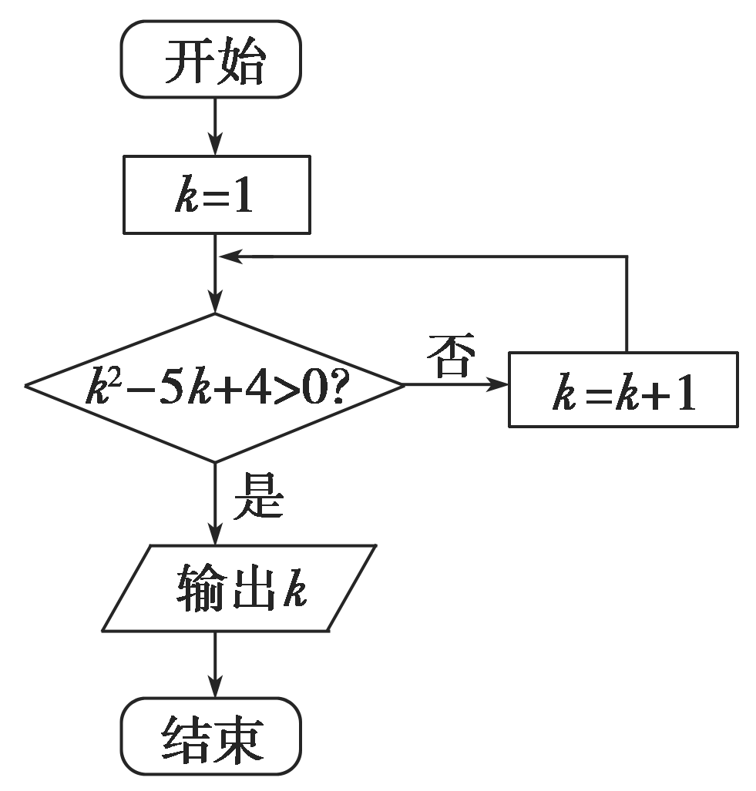

7. 画出求满足1²＋2²＋3²＋…＋i²>10⁶的最小正整数n的程序框图．
8．已知函数f(x)＝，画出求此函数值的程序框图．
二、能力提升
9．如图给出的是计算＋＋＋…＋的值的一个程序框图，其中判断框内应填入的条件是
( )
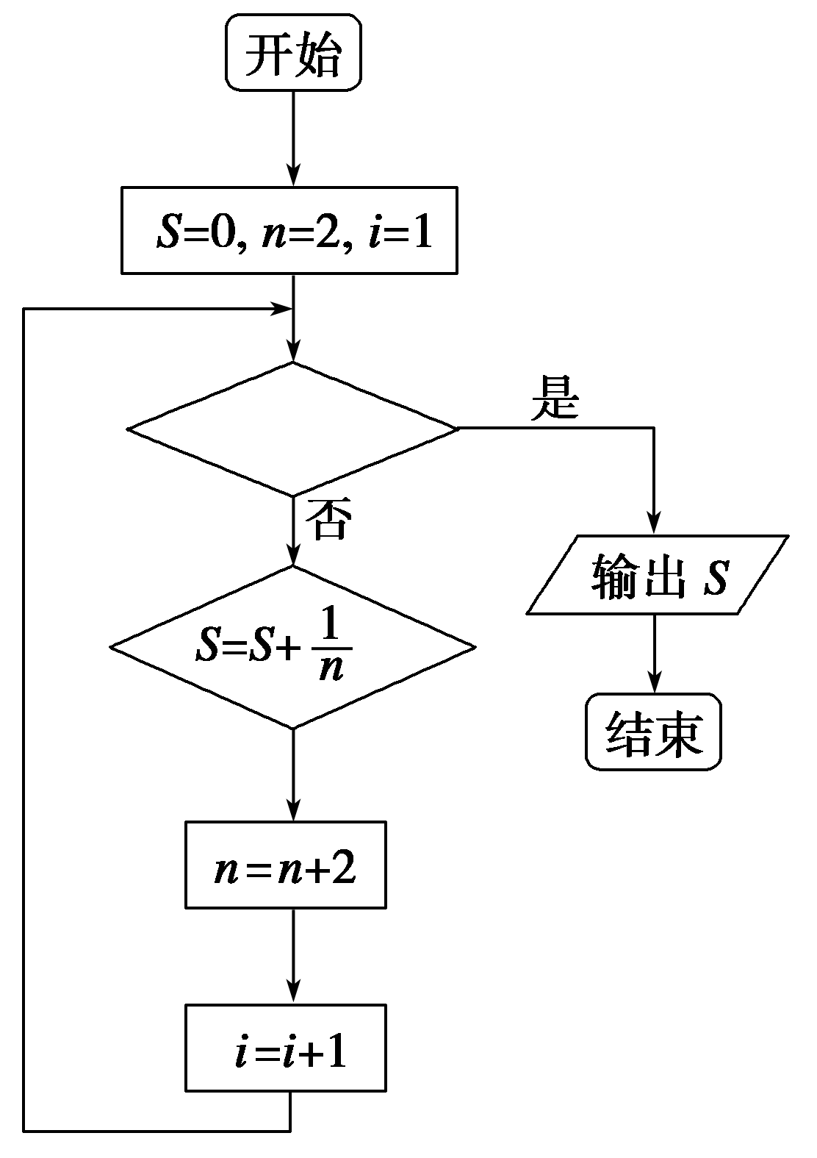
A．i≥49? B．i≥50? C．i≥51? D．i≥100?
10．阅读如图所示的程序框图，则循环体执行的次数为 ( )
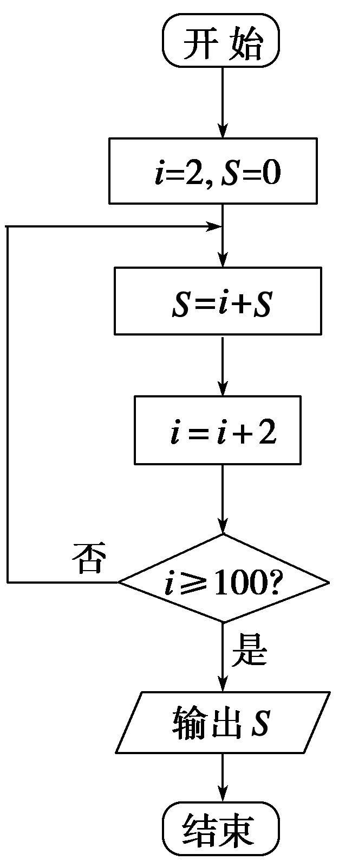
A．50 B．49 C．100 D．99

11．执行如图所示的程序框图，若输入x＝4，则输出y的值为________．
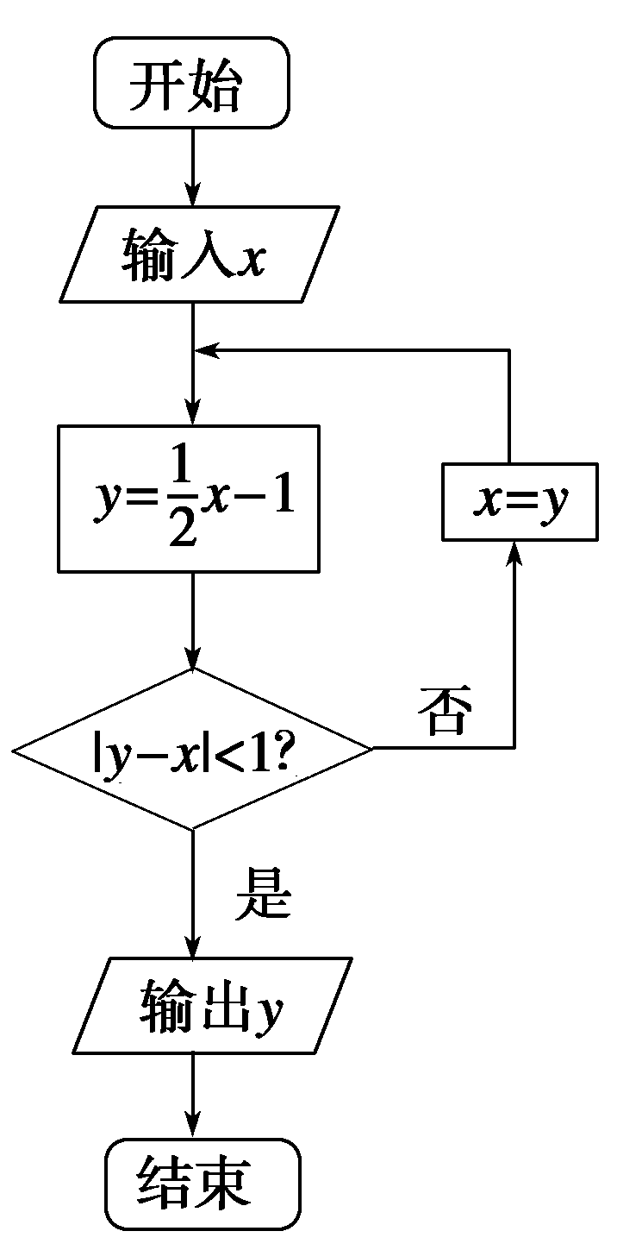
12．f(x)＝x²－2x－3.求f(3)、f(－5)、f(5)，并计算f(3)＋f(－5)＋f(5)的值．设计出解决该问题的一个算法，并画出程序框图．
三、探究与拓展
13．下图中，x₁，x₂，x₃为某次考试三个评阅人对同一道题的独立评分，p为该题的最终得分，当x₁＝6，x₂＝9，p＝8.5时，x₃等于 ( )
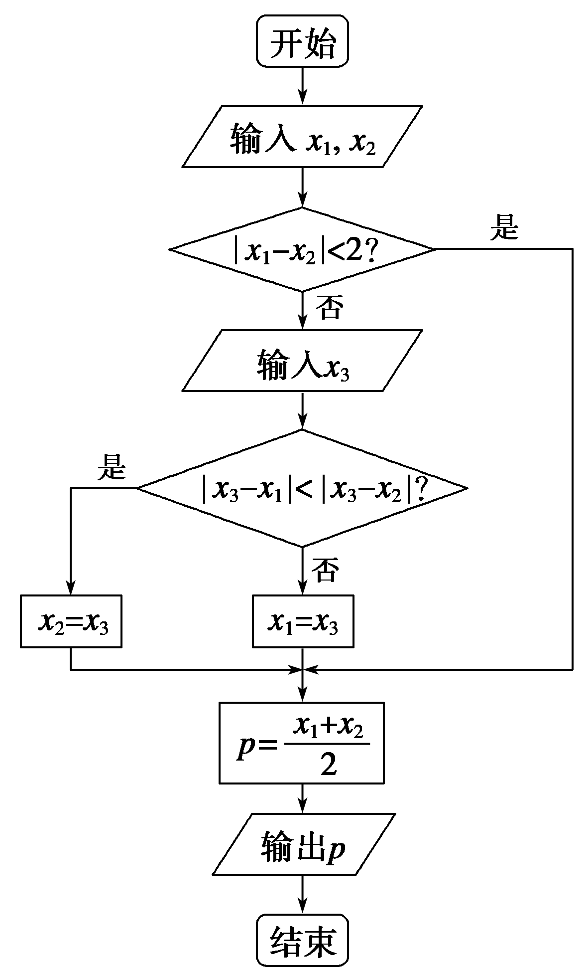
A．11 B．10 C．8 D．7
答 案
1．B 2.B 3.C 4.D 5.26 6.5
7. 解 程序框图如下：
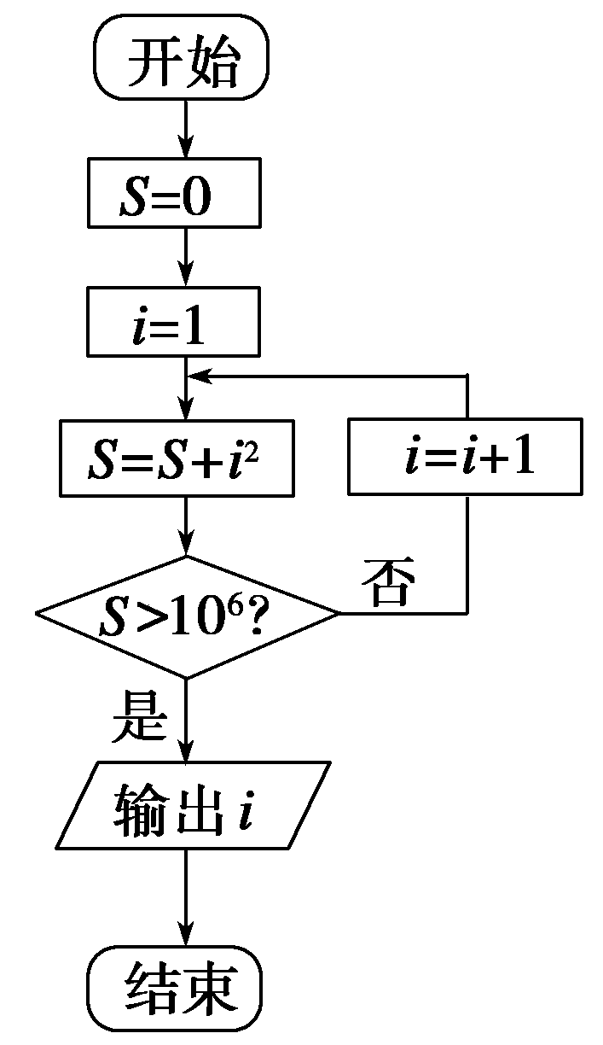
8．解 程序框图为：
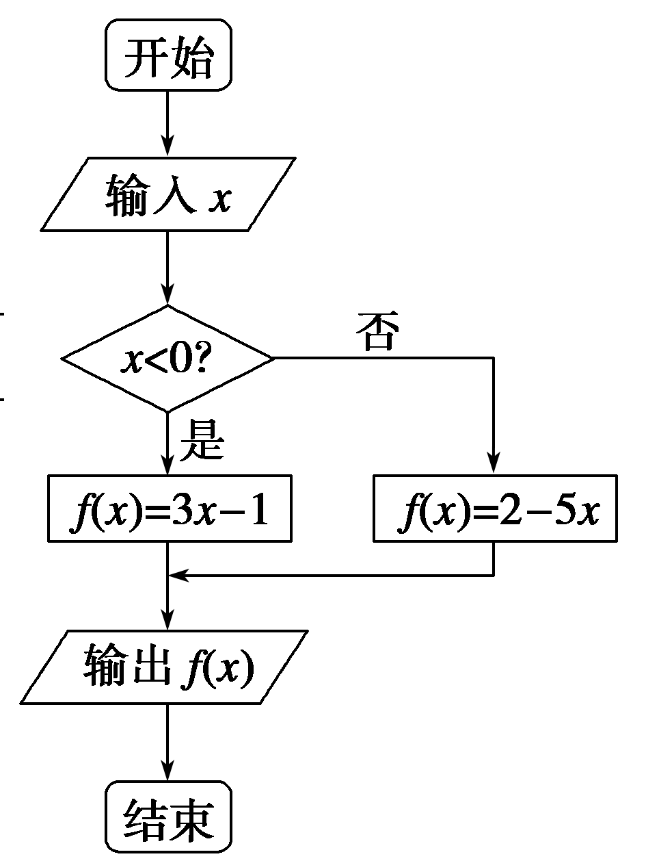
9．C 10.B 11.－
12．解 算法如下：
第一步，令x＝3.
第二步，把x＝3代入y₁＝x²－2x－3.
第三步，令x＝－5.
第四步，把x＝－5代入y₂＝x²－2x－3.
第五步，令x＝5.
第六步，把x＝5代入y₃＝x²－2x－3.
第七步，把y₁，y₂，y₃的值代入y＝y₁＋y₂＋y₃.
第八步，输出y₁，y₂，y₃，y的值．
该算法对应的程序框图如图所示：
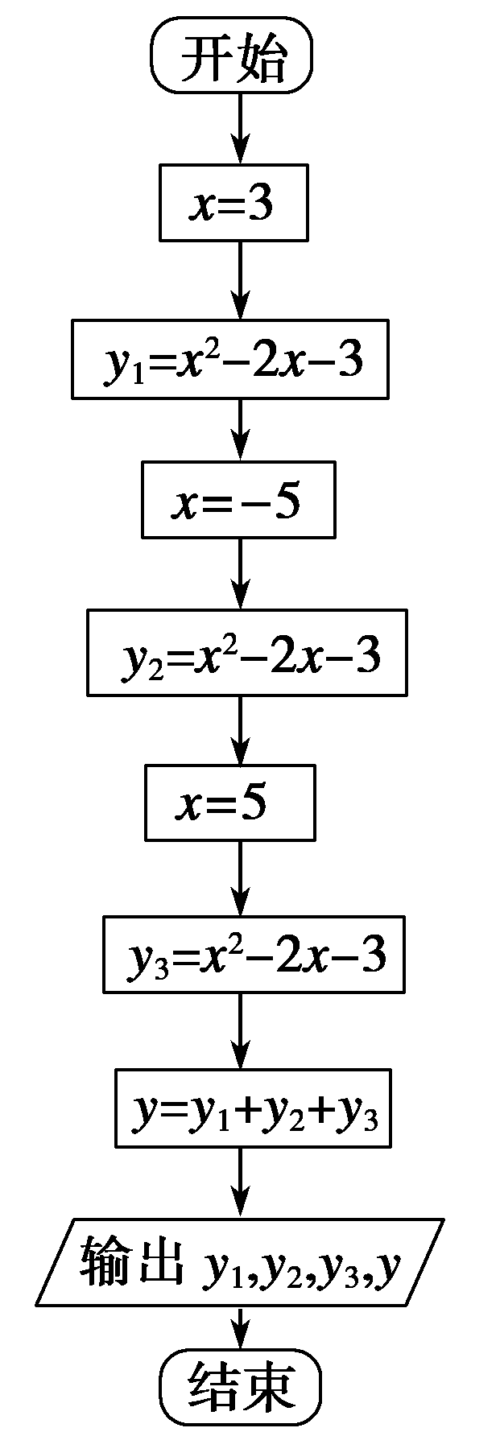
13．C

